

مديرية تربية:
مدرسة:

ملف انجاز
المعلّمة:
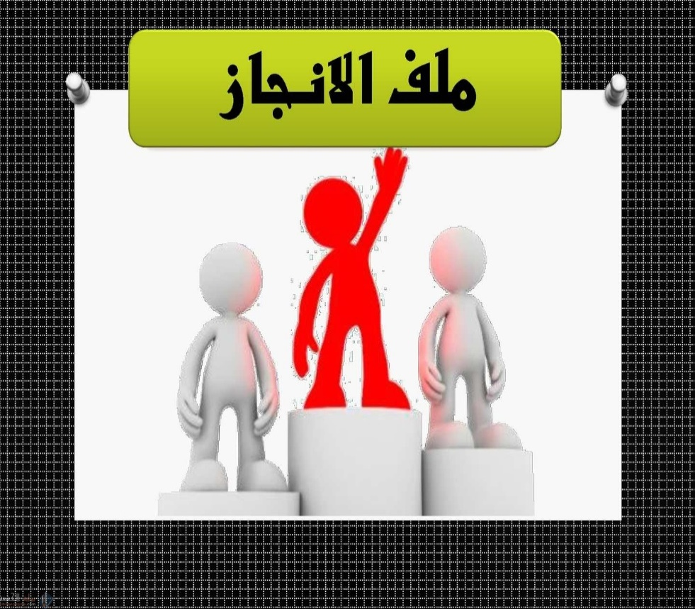

مديرة المدرسة

محتويات الملف

المحتوى | رقم الصفحة
البيانات الشخصية
رؤيتي ورسالتي
مدونة السلوك
الدورات
الورشات
- الورشات التي شاركت بها
- الورشات التي أعطيتها
المبادرات
*الوجاهية
*الإلكترونية
الإنجازات
خطة النمو المهني

البيانات الشخصية
الاسم الرباعي
تاريخ الولادة
الرقم الوطني
الرقم الوزاري
تاريخ التعيين
المؤهلات العلمية
الخبرات
الإيميل
المواد التي أدرسها
الصفوف
خبرات أخرى

رؤيتي ورسالتي
رؤيتي

رسالتي
، وذلك بالقدوة الحسنة قولاً وعملاً مع مواكبة مستجدات العصر ووضعها ضمن الأطر التربويّة.

.

القواعد العامة لمدونة السلوك لمهنة التعليم المتعلقة ب:
علاقة المعلم ب : بالطلبة / الزملاء/ الإدارة والقيادة/ المجتمع المحلي والمدرسة

الدورات التي حصلت عليها
 | عنوانها | عدد ساعاتها | تاريخها | جهة الحصول عليها
1
2
3
4
5
6
7

الورشات التي شاركت بها
 | عنوانها | عدد ساعاتها | تاريخها | جهة الحصول عليها
1
2
3
4
5
6
7

المحاضرات والورشات والدورات التي أعطيتها
 | عنوانها | تاريخها | مكانها | الفئة المستهدفة
1
2
3
4
5
6
7

المبادرات التي نفذتها
أولا: المبادرات الوجاهية
 | عنوانها | تاريخها | الفئة المستهدفة

ثانيًا: المبادرات الالكترونية:
 | عنوانها | تاريخها | الفئة المستهدفة
1
2
3
4
5
6
7
8
9
10

الإنجازات التي حققتها
 | الإنجاز | التاريخ

خطة
النمو المهني

